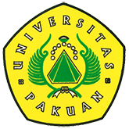

Fakultas Hukum Universitas Pakuan

Raih ISO 9001:2015

(Ditulis oleh : B.A | merans – 10 Agustus 2018)

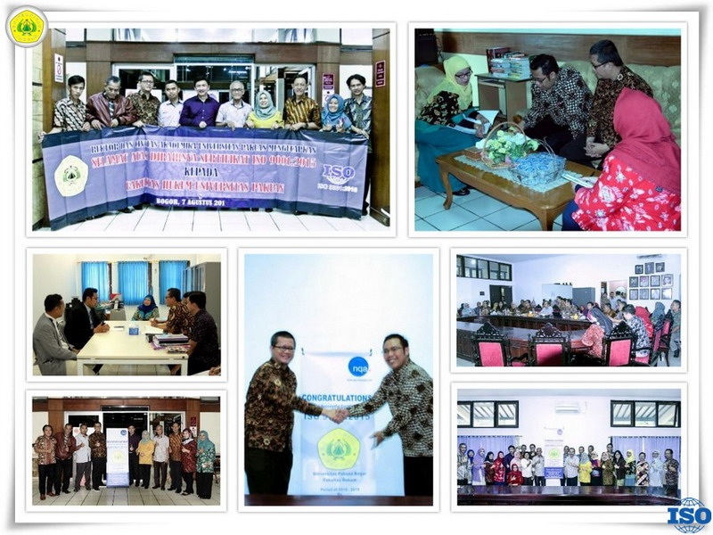
Unpak - Globalisasi, memasuki revolusi industri 4.0 dan percepatan teknologi informasi tidak hanya menerpa sektor bisnis.

Institusi sebuah perguruan tinggi yang menghasilkan para intelektual terus memperbaiki akan kebutuhannya agar tampil unggul, mandiri dan berkarakter.

Persaingan yang keras memaksa setiap institusi dan pranata untuk terbiasa dengan perubahan setiap saat dan tradisi budaya mutu.

Demikian pula Fakultas Hukum Universitas Pakuan, merupakan kampus yang cukup tua di Kota Bogor didesak untuk memiliki kemampuan adaptasi terhadap tantangan di atas, dari perspektif manajemen.

Hal ini dilakukan agar kinerja mulai dari pimpinan strukutral fakultas, dosen serta ketua program studi dan mahasiswa sampai staf pendukung operasional mengadopsi sistem ISO 9001: 2015 dengan bekerja sama NQA, lembaga yang memiliki otoritas untuk sertifikasi ISO 9001:2015.

Kegiatan menuju sertifikasi ISO 9001:2015 telah dilakukan Fakultas Hukum Universitas Pakuan mulai bulan April 2018 diawali dengan workshop dan pendampingan dari NQA mengenai bagaimana pola manajemen berbasis ISO 9001:2015.

Kemudian, dilakukan pendampingan oleh Lembaga Penjaminan Mutu Internal (LPMI) Unpak yang dipimpin Dr. Rita Retnowati, MS serta didukung oleh Unit Penjaminan Mutu Fakultas Hukum Universitas Pakuan yang dipimpin oleh Yennie K Milono, SH., MH.
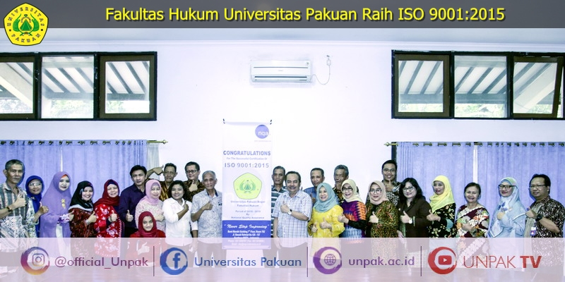

Kegiatan audit manajemen ISO dilaksanakan 6-7 Agustus 2018 bersama auditor Herawan Saputro dari NQA, yang menjelaskan dari hasil observasinya didapatkan untuk membangun suatu perubahan yang perlu dipertahankan dan diperbaharui dilingkungan kinerja.

Turut hadir pula Ketua Yayasan Pakuan Siliwangi Pembina Universitas Pakuan H. Subandi Al Marsudi SH., MH dan Rektor Universitas Pakuan Dr. H. Bibin Rubini M.Pd serta seluruh dosen, karyawan dan mahasiswa, dinyatakan teregistrasi dan bersertifikat sistem ISO 9001:2015.

Meraih akreditasi sistem ISO 9001:2015 merupakan langkah awal membangun tradisi mutu. Sebab, lembaga pendidikan tinggi sangat erat kaitannya dengan layanan jasa.

Pengguna dalam hal ini mahasiswa, alumni maupun industri, dipastikan menghendaki lulusan dari perguruan tinggi memiliki kompetensi dan integritas.

Untuk bisa dicapai apabila melalui proses yang terstandarisasi dan komitmen semua pihak menjalankan proses-proses yang terstandarisasi yang tercermin diantaranya pada kepatuhan terhadap Standard Operational Procedure (SOP) yang dibentuk dan diimplementasikan oleh organisasi pada perguruan tinggi tersebut.

Rektor Universitas Pakuan menegaskan, di era global, tidak hanya budaya mutu yang harus diperhatikan, namun juga kemudahan akses. Dikarenakan masyarakat sudah terbiasa mengakses informasi yang terus semakin canggih untuk mudah didapatkan, diharapkan.

Fakultas Hukum Universitas Pakuan mampu mengantisipasi kebutuhan dan keinginan masyarakat akan kemudahan tersebut. Diingatkan mengenai layanan prima di semua lini ruang lingkup dengan predikat Manajemen ISO akan memudahkan untuk memastikan bagaimana kualitas layanan prima dapat berkesinambungan.

Kegiatan sertifikasi ISO 9001:2015 dilakukan sekaligus pula untuk mendukung proses reakreditasi Fakultas Hukum Universitas Pakuan pada tahun 2019.

Sampai saat ini, akreditasi FH UNPAK dari BAN-PT berstatus “A”. diharapkan, melalui peraihan ISO 9001:2015 akan mampu berkontribusi pada upaya mempertahankan status “A”.
Copyright © PUTIK – Universitas Pakuan

